Введите название компании
Адрес
Индекс / город
Телефон.

Производитель автомобиля: | Модель / тип:
Номер шасси: | Пробег в километрах:
Номерной знак: | Давление в шинах: (бар)  Левая сторона: ____ ____ ____  Правая сторона: ____ ____ ____
Владелец транспортного средства:
Контрольный лист измерения угла установки колес
Развал, наклонное расположение Моста Измеренные значения в градусах [°]
Смещение моста, общее схождение Измеренные значения в миллиметрах [мм]
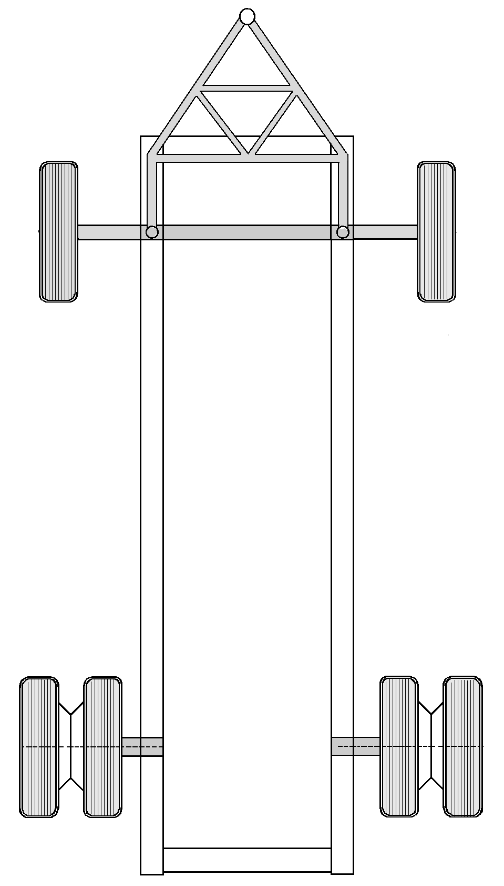

До регулировки |  | После регулировки
 | Развал
 | Смещение оси
 | Наклонное расположение моста

До регулировки |  |  | После регулировки
 | Развал
 | Смещение оси
 | Наклонное расположение моста

Общее схождение

До регулировки

После регулировки

Общее схождение

До регулировки |  |  | После регулировки
 | Развал
 | Смещение оси
 | Наклонное расположение моста

До регулировки |  |  | После регулировки
 | Развал
 | Смещение оси
 | Наклонное расположение моста

До регулировки

После регулировки

Механик: | Дата:  HAWEKA AG  Kokenhorststraße 4  30938 Burgwedel  Тел. +49 5139/8996-0  Факс: +49 5139/8996-222  www.haweka.com  info@haweka.com
Примечания относительно автомобиля:
lkw-anhänger-rus.docx

